

Ақмола облысы әкімдігінің  
2015 жылғы 15 маусымдағы  
 № А-6/275 қаулысымен    
 бекітілді

**«Бастауыш, негізгі орта, жалпы орта білім берудің жалпы білім беретін бағдарламалары бойынша оқыту үшін ведомстволық бағыныстылығына қарамастан білім беру ұйымдарына құжаттарды қабылдау және оқуға қабылдау» мемлекеттік көрсетілетін қызмет регламенті**

**1. Жалпы ережелер**

      1. «Бастауыш, негізгі орта, жалпы орта білім берудің жалпы білім беретін бағдарламалары бойынша оқыту үшін ведомстволық бағыныстылығына қарамастан білім беру ұйымдарына құжаттарды қабылдау және оқуға қабылдау» мемлекеттік көрсетілетін қызмет (бұдан әрі – мемлекеттік көрсетілетін қызмет) Ақмола облысының бастауыш, негізгі орта, жалпы орта білім беру ұйымдарымен көрсетіледі (бұдан әрі – көрсетілетін қызметті беруші) көрсетілетін қызметті беруші: көрсетілетін қызметті берушінің кеңсесі, «электронды үкімет» www.e.gov.kz (бұдан әрі – портал) веб-порталы арқылы жүзеге асырылады.  
      2. Мемлекеттік көрсетілетін қызмет нысаны: электронды, қағаз түрінде.  
      3. Құжаттардың қабылданғаны туралы қолхат және жаңа оқу жылынан бастап бастауыш, негізгі орта, жалпы орта білім беру ұйымына қабылдау туралы бұйрық мемлекеттік көрсетілетін қызметтің нәтижесі болып табылады.  
      Мемлекеттік көрсетудің қызмет нәтижесін ұсыну нысаны: электронды, қағаз түрінде.

**2. Мемлекеттік қызметті көрсету процесінде көрсетілетін қызметті берушінің құрылымдық бөлімшесінің (қызметшілерінің) өзара іс-қимыл тәртібінің сипаттамасы**

      4. Мемлекеттік қызмет алу үшін көрсетілетін қызметті алушы Қазақстан Республикасы Білім және ғылым министрінің 2015 жылғы 8 сәуірдегі № 179 бұйрығымен бекітілген «Бастауыш, негізгі орта, жалпы орта білім берудің жалпы білім беретін бағдарламалары бойынша оқыту үшін ведомстволық бағыныстылығына қарамастан білім беру ұйымдарына құжаттарды қабылдау және оқуға қабылдау» мемлекеттік көрсетілетін қызмет стандартының 9-тармағында көрсетілген құжаттарды ұсынады.  
      5. Мемлекеттік қызмет көрсету процесінің құрамына кіретін әр рәсімнің (әрекеттің) мазмұны, оның орындалу мерзімінің ұзақтығы:  
      1) көрсетілетін қызметті берушінің кеңсесі құжаттарды қабылдауды, оларды тіркеуді жүзеге асырады – 15 минут. Нәтижесі – көрсетілетін қызметті алушыға қолхат беру, құжаттарды басшылыққа жолдау;  
      2) көрсетілетін қызметті берушінің басшылығы құжаттармен танысады – 1 жұмыс күні. Нәтижесі – орындау үшін жауапты орындаушыны белгілеу;  
      3) жауапты орындаушы бұйрық жобасын дайындайды – 2 жұмыс күні. Нәтижесі – бұйрықтың жобасын басшылыққа жолдау;  
      4) көрсетілетін қызметті берушінің басшылығы бұйрық жобасымен танысады – 1 жұмыс күні. Нәтижесі – бұйрыққа қол қою;  
      5) көрсетілетін қызметті берушінің кеңсесі бұйрықтың тіркеуін жүзеге асырады – 15 минут. Нәтижесі – құжаттардың қабылданғаны туралы қолхат және жаңа оқу жылынан бастап бастауыш, негізгі орта, жалпы орта білім беру ұйымына қабылдау туралы бұйрық.  
      Бастауыш, негізгі орта, жалпы орта білім беру ұйымына қабылдау үшін:  
      1) оқудың күндізгі және кешкі нысанына – 30 тамыздан кешіктірмей;  
      2) бірінші сыныпқа – 1 шілдеден бастап 30 тамыз аралығында.

**3. Мемлекеттік қызмет көрсету процесінде көрсетілетін қызметті берушінің құрылымдық бөлімшелерінің (қызметшілерінің) өзара іс-қимыл тәртібінің сипаттамасы**

      6. Мемлекеттік көрсетілетін қызметті берушінің мемлекеттік көрсетілетін қызмет процесіне қатысатын құрылымдық бөлімшелерінің (қызметкерлерінің) тізбесі:  
      1) көрсетілетін қызметті берушінің кеңсесі;  
      2) көрсетілетін қызметті берушінің басшылығы;  
      3) жауапты орындаушы.  
      7. Әрбір рәсімнің ұзақтылығын көрсете отырып, құрылымдық бөлімшелер (қызметшілер) арасында рәсімдердің (іс-қимылдың) кезеңділігін сипаттау:  
      1) көрсетілетін қызметті берушінің кеңсесі құжаттарды қабылдауды, оларды тіркеуді жүзеге асырады – 15 минут;  
      2) көрсетілетін қызметті берушінің басшылығы құжаттармен танысады – 1 жұмыс күні;  
      3) жауапты орындаушы бұйрық жобасын дайындайды – 2 жұмыс күні;  
      4) көрсетілетін қызметті берушінің басшылығы бұйрық жобасымен танысады – 1 жұмыс күні;  
      5) көрсетілетін қызметті берушінің кеңсесі бұйрықтың тіркеуін жүзеге асырады – 15 минут.

**4. Мемлекеттік көрсетілетін қызмет беру процесінде ақпараттық жүйені пайдалану тәртібінің сипаттамасы**

      8. Өтініш білдіру тәртібін және қызметкері көрсетілетін қызметті берушінің және көрсетілетін қызметті алушының Портал арқылы мемлекеттік көрсетілетін қызмет берудегі рәсімдер (әрекеттер) кезеңділігін сипаттау:  
      1) көрсетілетін қызметті алушы өзінің электрондық цифрлық қолтаңба (бұдан әрі - ЭЦҚ) тіркеу куәлігінің көмегімен Порталда тіркеуді жүзеге асырады, ол көрсетілетін қызметті алушы компьютерінің интернет-браузерінде сақталады (Порталда тіркелмеген көрсетілетін қызметті алушылар үшін жүзеге асырылады);  
      2) 1-процесс - көрсетілетін қызметті алушы компьютерінің интернет-браузеріне ЭЦҚ тіркеу куәлігін бекіту, мемлекеттік көрсетілетін қызметті алу үшін Порталда мемлекеттік көрсетілетін қызметті алушымен құпия сөзді енгізу процесі (авторландыру процесі);  
      3) 1 - шарт – логин, жеке сәйкестендіру нөмірі (бұдан әрі - ЖСН) және құпия сөз арқылы тіркелген көрсетілетін қызметті алушы туралы мәліметтердің Порталда дұрыстығын тексеру;  
      4) 2 - процесс - көрсетілетін қызметті алушының деректерінде бұзушылықтардың болуына байланысты авторизациялаудан бас тарту туралы хабарламаны Порталмен құрастыру;  
      5) 3 - процесс – көрсетілетін қызметті алушы осы Регламентте көрсетілген көрсетілетін қызметті таңдауы, көрсетілетін қызметті беруге арналған сұрау салу нысанын экранға шығару және көрсетілетін қызметті алушының нысанын (деректерді енгізу) оның құрылымы мен форматы талаптарын ескере отырып, сұрау салу нысанына қажетті құжаттарды электронды түрде бекітумен толтыру;  
      6) 4 - процесс – көрсетілетін қызметті алушының ЭЦҚ дұрыстығының расталмауымен байланысты сұратылған қызметтен бас тарту туралы хабарлама қалыптастыру;  
      7) 2-шарт – порталда ЭЦҚ тіркеу куәлігінің қолданыс мерзімін және қайтарып алынған (жойылған) тіркеу куәліктерінің тізімінде жоқ екендігін, сондай-ақ сәйкестендіру деректерінің сәйкестікті тексеру (сұрау салуда көрсетілген ЖСН арасында және ЭЦҚ тіркеу куәлігінде көрсетілген ЖСН);  
      8) 5 - процесс – көрсетілетін қызмет берушінің сұрау салуын өңдеу үшін «электронды үкімет» өңірлік шлюзінің автоматтандырылған жұмыс орнына «электрондық үкіметтің» төлем шлюзі (бұдан әрі – ЭҮТШ АЖО) арқылы көрсетілетін қызмет алушының ЭЦҚ (қолы қойылған) куәландырған (қызмет алушының сұрауын) электронды құжатты жолдау;  
      9) 3-шарт – көрсетілетін қызмет алушының Стандартта көрсетілген және қызметтерді көрсету үшін негізделіп қоса берілген құжаттарды көрсетілетін қызмет берушінің тексеруі;  
      10) 6 - процесс – көрсетілетін қызметті алушының құжаттарында орын алған бұзушылықтарға байланысты сұратылып отырған қызметтен бас тарту туралы хабарлама дайындау;  
      11) 7 – процесс – көрсетілетін қызметті алушы Порталмен қалыптастырылған (электронды құжат түрінде хабарлама) қызметтің нәтижесін алуы. Электронды құжат көрсетілетін қызмет берушінің өкілетті тұлғасының ЭСҚ пайдаланумен қалыптасады.  
      Портал арқылы мемлекеттік қызмет көрсетуге тартылған ақпараттық жүйелердің функционалдық өзара әрекет етуінің диаграммасы осы регламенттің 1-қосымшасында көрсетілген.  
      Мемлекеттік қызмет көрсету процесінде көрсетілетін қызметті берушінің құрылымдық бөлімшелері (қызметкерлері) рәсімдерінің (әрекеттерінің) кезеңділігін, сондай-ақ өзге де көрсетілетін қызметті берушілермен және (немесе) халыққа қызмет көрсету орталығымен өзара әрекет етуінің тәртібін және мемлекеттік қызмет көрсету процесінде ақпараттық жүйелерді пайдалану тәртібін нақтылы сипаттау осы Регламенттің 2-қосымшасына сәйкес мемлекеттік қызмет көрсетудің бизнес-процестерінің анықтамалығында көрсетілді.

«Бастауыш, негізгі орта, жалпы   
 орта білім берудің жалпы білім   
 беретін бағдарламалары бойынша   
 оқыту үшін ведомстволық      
 бағыныстылығына қарамастан     
білім беру ұйымдарына құжаттарды  
 қабылдау және оқуға қабылдау»   
 мемлекеттік көрсетілетін      
 қызметтің регламентіне       
 1-қосымша

**Электрондық мемлекеттік қызметті ЭҮП арқылы көрсету кезіндегі функционалдық өзара әрекеттесудің диаграммасы**

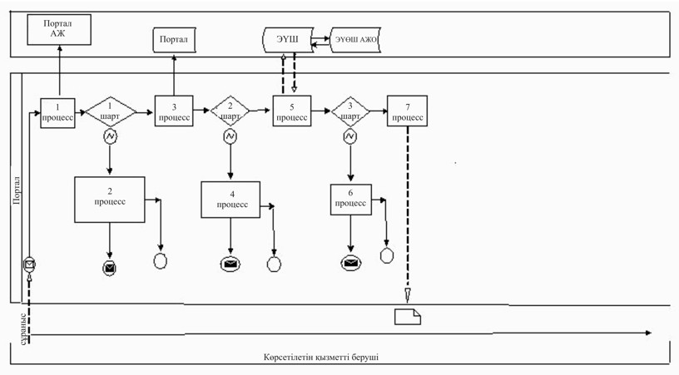

Қысқартылған сөздері толық жазылуы:  
Порталдың ақпараттық жүйе – Портал АЖ;  
«Электрондық үкіметтің» шлюзі – ЭҮШ;  
Автоматтандырылған жұмыс орны «электрондық үкіметтің» өңірлік шлюзі – АЖО ЭҮӨШ.

«Бастауыш, негізгі орта, жалпы   
 орта білім берудің жалпы білім   
 беретін бағдарламалары бойынша   
 оқыту үшін ведомстволық       
бағыныстылығына қарамастан білім  
 беру ұйымдарына құжаттарды    
 қабылдау және оқуға қабылдау»   
 мемлекеттік көрсетілетін     
 қызметтің регламентіне      
 2-қосымша

**«Бастауыш, негізгі орта, жалпы орта білім берудің жалпы білім беретін бағдарламалары бойынша оқыту үшін ведомстволық бағыныстылығына қарамастан білім беру ұйымдарына құжаттарды қабылдау және оқуға қабылдау» мемлекеттік қызмет көрсетудің бизнес-процестерінің анықтамалығы**

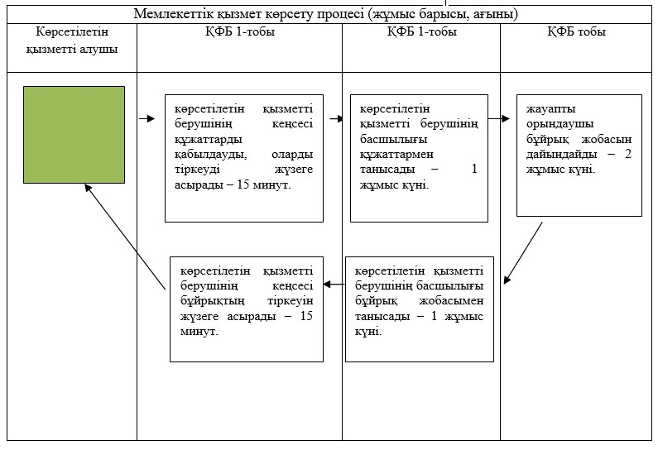

*ҚФБ - құрылымдық-функционалдық бірлік: көрсетілетін қызметті берушінің құрылымдық бөлімшесінің (қызметкерлерінің), «электрондық үкімет» веб-порталының өзара әрекет етуі;

